KIẾN TRÚC HƯỚNG DỊCH VỤ SOA
Đỗ Minh Châu – Phòng Kỹ thuật Công nghệ – TT GPCNTT&VT
chaudm2@viettel.com.vn / 016.88.13.31.88
Contents
Giới thiệu 1
Kiến trúc hướng dịch vụ SOA 1
Từ DOA đến SOA 1
Dịch vụ và ứng dụng 2
Enterprise Service Bus 4
Cơ bản về ESB 4
ESB với vai trò là điểm truy cập duy nhất 5
ESB với vai trò quản lý giao dịch 5
ESB với vai trò quản lý an toàn thông tin 6
ESB với vai trò là một Service Proxy 6
ESB với vai trò là cánh cửa ra thế giới 7
Nhược điểm của ESB 8
Pha trộn dịch vụ 8
Hiệu năng của pha trộn dịch vụ 8
Sử dụng lại dịch vụ 9
Giao dịch dịch vụ 10
Giao dịch với vai trò là hành động nguyên tử 11
Giao dịch với hai giai đoạn commit 11
Một điểm yếu của cách commit theo hai bước 12
Sắp xếp các giao dịch 12
Một dịch vụ cho một giao dịch 13
Kho dịch vụ 13
Thay đổi vị trí dịch vụ 14
Service Proxy 14
ESB với vai trò là một service proxy 14
Tài liệu tham khảo 15

Giới thiệu
Kiến trúc hướng dịch vụ SOA (Service Oriented Architecture) là kiến trúc phần mềm được nói đến trong nhiều năm gần đây. Những lợi ích mà nó mang lại là rất đáng kể và đã được chứng minh ở nhiều doanh nghiệp lớn trên thế giới. Các hãng giải pháp công nghệ khổng lồ như IBM, Oracle, Microsoft… đều có nhiều sản phẩm liên quan đến SOA. Viettel IT với tư cách là một tổ chức hướng đến trở thành người đứng đầu về dịch vụ công nghệ thông tin và truyền thông ở Việt Nam sẽ không thể bỏ qua kiến trúc này. Có một thực tế là rất nhiều người đã nghe nói đến SOA nhưng lại hiểu khá mập mờ về nó. Bài viết này tập trung đi sâu vào làm rõ khái niệm “Service Oriented Architecture” mà không quan tâm đến các dịch vụ là Web Service, Jini Service, JXTA Service, P2P Service hay bất cứ một dạng dịch vụ nào khác. Việc hiểu rõ khái niệm này sẽ tạo cơ sở vững chắc để định hướng, phát triển và triển khai các sản phẩm phần mềm theo kiến trúc SOA. Thông tin chuyên sâu về kỹ thuật phát triển SOA sẽ được ra mắt trong các số báo sau.

Kiến trúc hướng dịch vụ SOA
SOA là một kiến trúc mà các hệ thống và ứng dụng độc lập có thể nói chuyện với nhau bằng cách đưa ra dịch vụ (exposing services) và sử dụng dịch vụ (using services). Các dịch vụ được định nghĩa theo các chuẩn mở, khiến cho việc truyền thông qua lại trở nên dễ dàng hơn và ít bị phụ thuộc vào các giao thức truyền thông có bản quyền.

Từ DOA đến SOA
SOA phát sinh từ ý tưởng về kiến trúc đối tượng phân tán DOA (Distributed Object Architecture) trong đó các đối tượng của ứng dụng có thể di chuyển một cách dễ dàng giữa các máy chủ và gọi nhau từ xa… Kiến trúc này dần dần bị bỏ rơi vì việc truyền thông đối tượng phân tán khá phức tạp, thường không đạt được tốc độ xử lý mong muốn và có nhiều khả năng xảy ra lỗi hơn so với việc truyền thông đối tượng nội bộ.
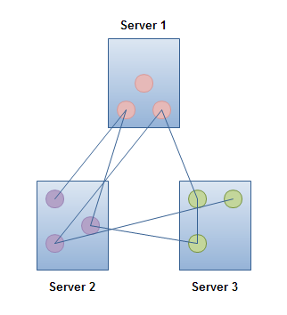
Hình 1. Kiến trúc đối tượng phân tán (DOA)
Thay vì phân tán các đối tượng một cách tự do, kiến trúc SOA với các dịch vụ ít di động hơn đã được đưa ra. Dịch vụ vẫn có thể di chuyển, nhưng không linh động như mọi người đã từng tưởng tượng về cách chuyển động của các đối tượng phân tán. Thêm vào đó, khi gọi một dịch vụ thì chúng ta đều biết là mình đang gọi đến một đối tượng từ xa. Điều này cho phép điểu khiển tốt hơn mức độ phức tạp và hiệu năng.
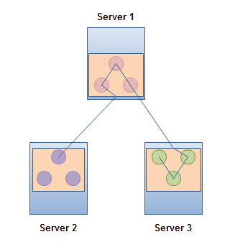
Hình 2. Kiến trúc hướng dịch vụ (SOA)
Các dịch vụ ngày nay có vẻ giống với các giao thức gọi thủ tục từ xa (RPC protocols) của ngày trước. Sự khác biệt là các dịch vụ ngày nay có cách nói chuyện thông qua các chuẩn mở như SOAP, REST…, có nghĩa là tầng truyền thông được xây dựng dễ dàng hơn. Một khác biệt khác là SOA đưa ra một tập khái niệm mới và cố gắng chuẩn hóa một số khái niệm đã có:
- Enterprise Service Bus
- Service Composition
- Service Transaction
- Service Repository
- Service Orchestration
Các khái niệm này sẽ được đề cập đến trong phần tiếp theo.

Dịch vụ và ứng dụng
Khi bắt đầu nghiên cứu về SOA, nhiều người có thể thắc mắc về sự khác nhau giữa dịch vụ (service) và ứng dụng (application). Không có định nghĩa chính xác cho dịch vụ hay ứng dụng. Dịch vụ và ứng dụng đều là các chương trình phần mềm, nhưng chúng có sự khác biệt ở một vài yếu tố.
Dịch vụ (Service) | Ứng dụng (Application)
Thực hiện một hoặc một vài hoạt động chuyên biệt | Thực hiện nhiều hoạt động, trong đó một số hoạt động có thể là các dịch vụ
Thường được các chương trình khác truy cập đến | Thường (nhưng không phải luôn luôn) được con người truy cập đến
Thường (nhưng không luôn luôn) hướng đến giải quyết một phần phạm vi bài toán | Thường (nhưng không luôn luôn) hướng đến giải quyết toàn bộ phạm vi bài toán
Dịch vụ thường hướng đến giải quyết các vấn đề nhỏ và rời rạc hơn so với ứng dụng. Ứng dụng lại thường đưa ra và gọi các dịch vụ, đôi lúc là các dịch vụ trong ứng dụng khác. Sự phân biệt chỉ ở mức tương đối mà thôi. Dưới đây là một ví dụ giải thích tại sao lại như vậy:
Mail server (với tư cách phần mềm) có thể được hiểu là một dịch vụ và một ứng dụng. Nó chạy trên vài server (phần cứng) nào đó trên mạng và đưa ra 2-3 dịch vụ chính: dịch vụ SMTP được sử dụng để gửi email và dịch vụ POP3 hoặc IMAP để nhận email. Mail server có thể có hoặc không có giao diện GUI cho người quản trị tương tác, bởi vì nó có thể được cấu hình thông qua các file cấu hình. Lý do một mail server có thể được coi là một ứng dụng là bởi vì nó đưa ra 2-3 dịch vụ và tương tác với người sử dụng đầu cuối (thông qua các ứng dụng client) và nó hướng đến giải quyết toàn bộ bài toán gửi/nhận email. Nhưng nó cũng có thể được coi là một “dịch vụ mail”. Biên giới giữa dịch vụ và ứng dụng là không rõ ràng.
Hình vẽ dưới đây mô tả một ví dụ về mail server:
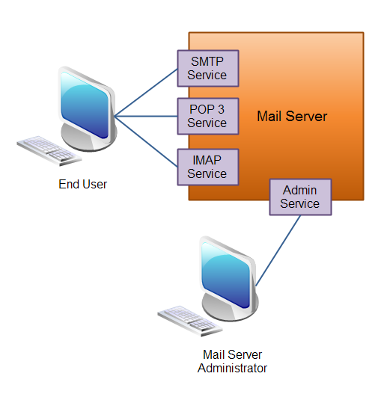
Hình 3. Một ứng dụng mail server đưa ra 4 dịch vụ khác nhau

Enterprise Service Bus
Một Enterprise Service Bus hay ESB là một hệ thống mà tất cả các dịch vụ đều kết nối đến. Nhờ đó mà các dịch vụ đều có thể được truy cập thông qua ESB. Nói cách khác, ESB đóng vai trò như một bridge hay gateway trung tâm để tất cả các ứng dụng đưa ra các dịch vụ của mình.

Cơ bản về ESB
Thuật ngữ "bus" là cách diễn đạt tương tự như bus nội bộ trong máy tính dùng để kết nối CPU, RAM và các chip với nhau. Một Enterprise Service Bus thường được triển khai dưới dạng một máy chủ hoặc một tập hợp nhiều máy chủ.
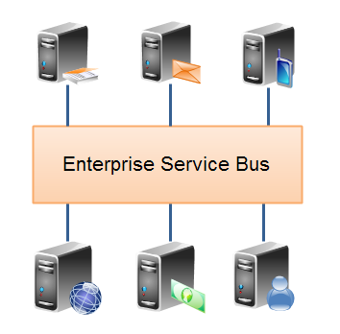
Hình 4. Một Enterprise Service Bus (ESB) với nhiều ứng dụng (dịch vụ) được kết nối đến
Các client (đối tượng sử dụng dịch vụ) và dịch vụ kết nối đến ESB sẽ không nói chuyện trực tiếp với nhau mà phải thông qua ESB. Điều này được thực hiện nhờ ESB đưa ra giao diện dịch vụ (service interface) cho client tương tự như giao diện mà các dịch vụ gửi đến ESB. Những ưu điểm và nhược điểm của việc liên lạc gián tiếp thông qua ESB sẽ được trình bày trong các phần sau.

ESB với vai trò là điểm truy cập duy nhất
Một ưu điểm của việc kết nối các client với dịch vụ thông qua ESB là client chỉ cần tìm kiếm dịch vụ ở một nơi duy nhất: ESB. Nếu một dịch vụ được chuyển từ máy chủ này sang máy chủ khác thì quản trị hệ thống chỉ cần cấu hình lại ESB. Các client vẫn truy cập vào dịch vụ thông qua ESB mà không cần thay đổi gì.

ESB với vai trò quản lý giao dịch
Một ưu điểm khác là ESB có thể gắn kết các giao dịch (transaction) có sự tham gia của nhiều dịch vụ. Khi nhiều dịch vụ phân tán cần phải tham gia vào một giao dịch, ESB có thể đứng ra xử lý giao dịch. Client có thể vẫn phải giới hạn điểm đầu và cuối của giao dịch, ngay cả khi việc liên kết các dịch vụ được ESB làm hoàn toàn.
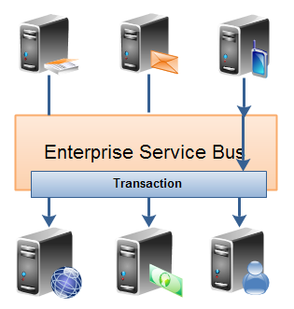
Hình 5. Một Enterprise Service Bus (ESB) quản lý một giao dịch có sự tham gia của 3 dịch vụ

ESB với vai trò quản lý an toàn thông tin
Các khía cạnh an toàn thông tin như authentication và authorization có thể được đưa hết vào ESB. Ngay cả khi một dịch vụ của một ứng dụng không có chức năng authentication và authorization thì ESB vẫn có thể yêu cầu xác thực trên giao diện dịch vụ mà nó gửi đến các client.
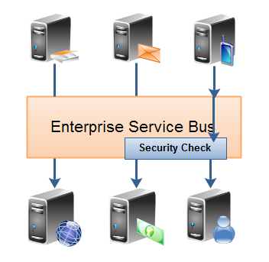
Hình 6. Một Enterprise Service Bus (ESB) xác thực client trước khi gửi đi các yêu cầu dịch vụ

ESB với vai trò là một Service Proxy
Một ESB có thể đóng vai trò như một gateway hay proxy cho các ứng dụng có giao diện dịch vụ chưa được chuẩn hóa. Ví dụ: Một ứng dụng có dịch vụ Java RMI. Trong khi đó, toàn bộ mạng lại đang chạy trên .NET và không thể trực tiếp gọi được dịch vụ RMI. Để giải quyết vấn đề này, một service proxy cho Java được tạo ra và có thể gọi dịch vụ RMI. Service proxy sau đó sẽ đưa ra một giao diện dịch vụ Web (SOAP + WSDL) đến các ứng dụng .NET thông qua ESB.
Một dịch vụ proxy như vậy không nhất thiết phải có sẵn bên trong ESB. Nó có thể được chỉ được cài đặt thêm vào ESB như một dịch vụ riêng.
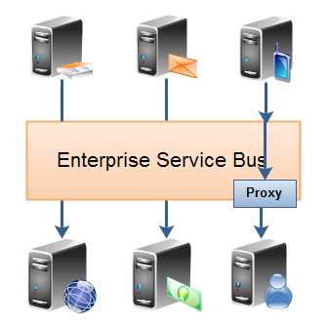
Hình 7. Enterprise Service Bus (ESB) với vai trò là Service Proxy cho một dịch vụ có giao thức riêng

ESB với vai trò là cánh cửa ra thế giới
Nếu một số client nào đó cần kết nối đến các dịch vụ đang chạy ở thế giới bên ngoài thì ESB có thể hoạt động như một gateway ra thế giới bên ngoài đó. Các yếu tố như an toàn thông tin đều có thể được thêm vào dịch vụ bên ngoài. Hơn nữa, nếu dịch vụ bên ngoài có khả năng tham gia vào các giao dịch phân tán thì ESB cũng có thể liên kết và xử lý các giao dịch đó.

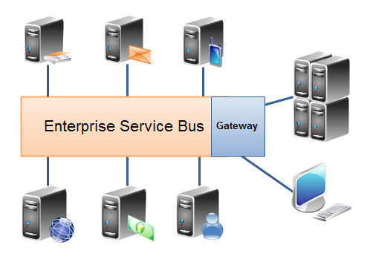
Hình 8. Enterprise Service Bus (ESB) với vai trò là cánh cửa (gateway) ra thế giới

Nhược điểm của ESB
Việc kết nối các dịch vụ thông qua một ESB có một số nhược điểm. Thứ nhất, ESB có thể trở thành nơi gây ra lỗi. Nếu ESB ngừng hoạt động thì các client và các dịch vụ không thể nói chuyện với nhau được nữa. Thứ hai, hiệu năng trong truyền thông giữa client và dịch vụ có thể bị giảm do phải đi thêm qua mức trung gian.

Pha trộn dịch vụ
Pha trộn dịch vụ (service composition) nghĩa là tạo ra một dịch vụ lớn hơn bằng cách kết hợp nhiều dịch vụ nhỏ hơn lại với nhau. Điều này tương tự như nguyên lý được sử dụng khi tạo ra một module phần mềm lớn hơn từ nhiều thành phần nhỏ.
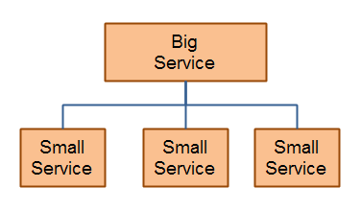
Hình 9. Service Composition – tạo ra một dịch vụ bằng cách kết hợp nhiều dịch vụ nhỏ hơn với nhau

Hiệu năng của pha trộn dịch vụ
Trong khi pha trộn dịch vụ có vẻ khá hay giống như lắp ráp đồ chơi thì chúng ta cần phải luôn nhớ rằng các dịch vụ nói chuyện với nhau thông qua mạng. Điều này có nghĩa là truyền thông giữa các dịch vụ sẽ chậm hơn nhiều so với truyền thông giữa các thành phần bên trong một ứng dụng. Chia nhỏ dịch vụ lớn thành quá nhiều dịch vụ nhỏ hơn có thể dẫn đến làm giảm hiệu năng, nhất là khi các dịch vụ truyền thông qua lại với nhau thông qua một ESB.

Sử dụng lại dịch vụ
Khả năng sử dụng lại một dịch vụ phụ thuộc rất nhiều vào thiết kế và mục đích của nó.
Giả sử có hai ứng dụng A và B đều cần thông tin về khách hàng. Ứng dụng A chỉ cần First Name và Last Name, nhưng ứng dụng B cần First Name, Last Name, Customer Number, Phone Number, Email Address… Các yêu cầu được tóm tắt lại dưới đây:
Application A
--------------
- First Name
- Last Name

Application B
--------------
- First Name
- Last Name
- Customer Number
- Phone Number
- Email Address
- etc.
Để phục vụ cả hai ứng dụng A và B, chúng ta có hai lựa chọn:
- Lựa chọn 1: Tạo một dịch vụ Customer lớn có khả năng trả về tất cả thông tin khách hàng;
- Lựa chọn 2: Tạo hai dịch vụ Customer: một trả về tất cả thông tin khách hàng, một chỉ trả về First Name và Last Name.
Ở góc độ khả năng sử dụng lại dịch vụ thì đương nhiên sẽ tốt hơn nếu chỉ phát triển và bảo trì một dịch vụ Customer. Dịch vụ này có thể được dùng lại ở cả ứng dụng A và B. Tuy nhiên, ở góc độ hiệu năng thì một dịch vụ lớn như vậy sẽ đưa ra quá nhiều thông tin thừa khi nói chuyện với ứng dụng A vốn chỉ cần First Name và Last Name, tức là hiệu năng bị giảm đi.

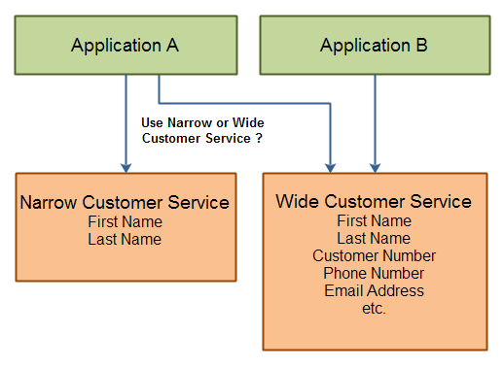
Hình 10. Sử dụng một dịch vụ lớn và chấp nhận dư thừa thông tin hay tạo ra nhiều dịch vụ con được “may đo” cho từng yêu cầu ứng dụng cụ thể?

Giao dịch dịch vụ
Vào một lúc nào đó, dịch vụ có thể sẽ cần phải tham gia vào giao dịch (transaction). Điều này đảm bảo một tác vụ liên quan đến nhiều dịch vụ được thực hiện đúng hoặc bị ngừng hoàn toàn trong trường hợp một trong các dịch vụ đó bị lỗi.
Chúng ta hãy xem xét một ví dụ. Một ứng dụng ngân hàng cần chuyển tiền từ một tài khoản này sang tài khoản khác. Hiện tại, hệ thống ngân hàng có hai dịch vụ:
- Dịch vụ nạp tiền – Deposit Service;
- Dịch vụ rút tiền – Withdrawal Service.
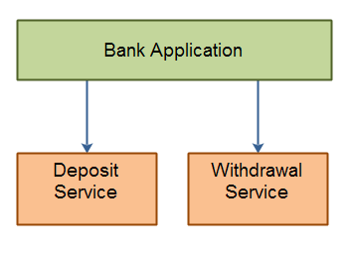
Hình 11. Một ứng dụng ngân hàng đơn giản với 2 dịch vụ
Để chuyển tiền từ một tài khoản này sang tài khoản khác, ứng dụng ngân hàng cần gọi cả hai dịch vụ rút tiền và nạp tiền. Ví dụ, rút 1000$ từ tài khoản A và sau đó nạp 1000$ vào tài khoản B.
Nếu vì một lý do nào đó mà một trong hai cuộc gọi dịch vụ không thực hiện được thì thông tin của ngân hàng rơi vào tình trạng không đồng bộ. Nếu lệnh rút tiền được thực hiện trước và lệnh nạp tiền không thực hiện được thì 1000$ được rút ra mà không được nạp vào đâu cả: 1000$ tự biến mất trong hệ thống. Nếu lệnh nạp tiền được thực hiện trước và lệnh rút tiền không thực hiện được thì 1000$ được nạp mà không được rút ra từ bất cứ tài khoản nào: 1000$ từ trên trời rơi xuống.
Giải pháp cho vấn đề này là các thao tác rút tiền và nạp tiền phải được thực hiện đồng thời như một “hành động nguyên tử” (atomic action), nghĩa là hành động không thể chia nhỏ ra và được thực hiện hết hoặc không thực hiện gì cả. Đây chính là ý nghĩa của một giao dịch.

Giao dịch với vai trò là hành động nguyên tử
Một giao dịch nhóm một hoặc nhiều hành động lại với nhau và đảm bảo chúng được thực hiện như thể một hành động duy nhất. Nếu một trong các hành động không thực hiện được thì tất cả các hành động còn lại đều không được thực hiện. Chỉ khi tất cả các hành động được thực hiện thành công thì kết quả mới được “committed” (lưu trữ dài hạn) vào hệ thống.
Hình dưới đây mô tả cách dịch vụ rút tiền và nạp tiền được nhóm lại vào cùng một giao dịch:
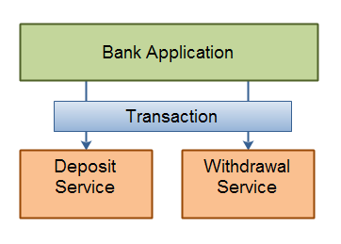
Hình 12. Hai service được nhóm vào cùng một transaction

Giao dịch với hai giai đoạn commit
Các dịch vụ cùng tham gia vào một giao dịch cần phải được phối hợp để đảm bảo hoặc là tất cả hoặc là không có dịch vụ nào commit bên trong giao dịch đó. Một cách làm thường gặp là sử dụng giao thức “Two Phase Commit”. Giao thức này bao gồm 3 bước:
- Bắt đầu giao dịch – Begin Transaction;
- Giai đoạn chuẩn bị – Prepare Phase;
- Giai đoạn commit – Commit Phase.
Đầu tiên, tất cả các dịch vụ được mời tham gia vào một giao dịch. Từ thời điểm đó trở đi, tất cả mọi hành động của từng dịch vụ trong giao dịch này phải được thực hiện như là một hành động nguyên tử. Các hành động không được commit đến hệ thống chính ngay mà được giữ bên trong dịch vụ đang tham gia vào giao dịch cho đến khi dịch vụ đó được lệnh commit các hành động đó.
Một khi tất cả mọi hành động đều đã được các dịch vụ tham gia giao dịch thực hiện thành công thì các dịch vụ được lệnh chuyển sang giai đoạn chuẩn bị (hay Prepare Phase). Khi một dịch vụ đã vào giai đoạn chuẩn bị, nó cần phải đảm bảo rằng tất cả các hành động bên trong giao dịch đã sẵn sàng để được commit. Nếu dịch vụ phát sinh lỗi sau khi đã chuyển sang giai đoạn chuẩn bị, nó sẽ phải có khả năng commit các hành động khi sửa được lỗi và hoạt động lại. Nói cách khác, những hành động được thực hiện bên trong một giao dịch phải có khả năng phục hồi ngay cả khi một dịch vụ bị treo hay khởi động lại. Điều này thường được thực hiện bằng cách viết một transaction log vào ổ cứng.
Nếu một trong những dịch vụ không thể chuyển sang giai đoạn chuẩn bị thì tất cả các dịch vụ còn lại được lệnh rollback lại giao dịch. Nếu tất cả các dịch vụ đều chuyển được sang giai đoạn chuẩn bị thì chúng sẽ được lệnh commit các hành động. Các hành động đã được commit sẽ thể hiện trên hệ thống.

Một điểm yếu của cách commit theo hai bước
Giao thức hai bước commit không phải luôn đảm bảo 100%. Hãy tưởng tượng có một dịch vụ bị treo sau khi đi vào giai đoạn chuẩn bị và tất cả các dịch vụ đang được yêu cầu commit. Thông thường dịch vụ bị treo sẽ commit hành động của nó khi hoạt động trở lại. Nhưng nếu dịch vụ đó không bao giờ trở lại thì sao? Hành động của nó không bao giờ được commit. Vậy thì trạng thái của hệ thống sẽ như thế nào?
Hình vẽ dưới đây mô tả một giao dịch với hai bước commit trong đó dịch vụ cuối cùng bị lỗi không thể commit được:
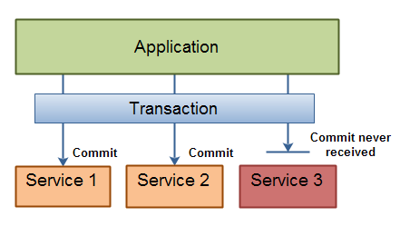
Hình 13. Service Transactions - A two phase commit transaction failing

Sắp xếp các giao dịch
Khi nhiều dịch vụ cùng muốn tham gia vào một giao dịch thì sẽ cần một đối tượng để sắp xếp giao dịch. Nói cách khác, cần phải có ai đó nói khi nào thì giao dịch bắt đầu và khi nào chuyển sang giai đoạn chuẩn bị hay giai đoạn commit. Đối tượng sắp xếp giao dịch (transaction coordinator) có thể là:
- Ứng dụng;
- Một ESB;
- Một dịch vụ quản lý giao dịch riêng.

Một dịch vụ cho một giao dịch
Một cách làm đơn giản hóa quá trình quản lý giao dịch trong một kiến trúc SOA là thiết kết các dịch vụ sao cho mỗi giao dịch được chứa bên trong một dịch vụ duy nhất. Chẳng hạn như trong ví dụ đầu tiên ở phía trên thì tiền được chuyển sẽ được thực hiện như một dịch vụ riêng thay vì một giao dịch bao gồm hai dịch vụ.
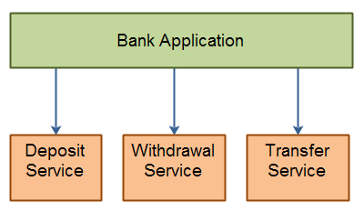
Hình 14. Mỗi giao dịch được chứa bên trong dịch vụ

Kho dịch vụ
Một kho dịch vụ (Service Repository) giống như một quyển catalogue giúp nhìn được hết các dịch vụ đang có trên một mạng. Ví dụ, tưởng tượng chúng ta có một kiến trúc SOA trong một ngân hàng. Đầu tiên, khi số dịch vụ còn ít, chúng ta có thể theo dõi được các dịch vụ nào đang chạy bằng file Excel. Nhưng khi số dịch vụ tăng vọt lên nhiều thì phương pháp này có thể sẽ không còn phù hợp nữa.
Thay vì theo dõi các dịch vụ một cách thủ công, chúng ta có thể đăng ký chúng vào một kho dịch vụ. Để tìm kiếm dịch vụ nào đang có trên mạng, chúng ta chỉ việc truy vấn đến kho dịch vụ này. Việc truy vấn được thực hiện thông qua giao diện chuẩn, có nghĩa là có thể tự động và không nhất thiết phải do con người tác động.

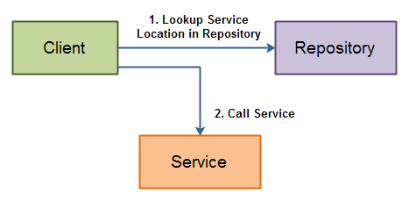
Hình 15. Một client tìm kiếm vị trí của dịch vụ trong kho dịch vụ và sau đó gọi dịch vụ

Một vài công nghệ hướng dịch vụ có cơ chế kho dịch vụ riêng. Ví dụ, trong thế giới dịch vụ Web, chúng ta có kho UDDI và trong Jini chúng ta có một service registry.

Thay đổi vị trí dịch vụ
Nếu client tìm kiếm dịch vụ thông qua một kho dịch vụ thì việc thay đổi vị trí dịch vụ trở nên dễ dàng hơn. Chúng ta chỉ cần cập nhật vị trí mới của dịch vụ trong kho dịch vụ, sau đó lại hướng dẫn tất cả các client tìm kiếm vị trí dịch vụ (chẳng hạn như khởi động lại ứng dụng client). Cách làm như vậy sẽ đơn giản hơn là phải cập nhật cấu hình của tất cả các client với vị trí mạng mới của dịch vụ.

Service Proxy
Một service proxy là một dịch vụ có chức năng phiên dịch các cuộc gọi dịch vụ giữa hai giao thức khác nhau của client và dịch vụ. Dưới đây là một ví dụ minh họa.
Hãy tưởng tượng rằng có một dịch vụ chỉ có thể được truy cập qua RMI của Java. Chúng ta lại cần truy cập dịch vụ này thông qua giao diện Web Service (SOAP), bởi vì tất cả kiến trúc SOA đều được chuẩn hóa theo SOAP. Để giải quyết vấn đề này, chúng ta có thể tạo một service proxy có khả năng nhận các cuộc gọi SOAP và phiên dịch chúng sang cuộc gọi RMI tương ứng trước khi gửi đến dịch vụ Java RMI.
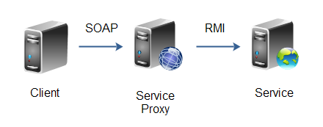
Hình 16. Một service proxy phiên dịch qua lại SOAP và Java RMI

ESB với vai trò là một service proxy
Một số sản phẩm ESB đã có sẵn chức năng service proxy. Việc sử dụng ESB với chức năng service proxy giúp chúng ta tích hợp dễ dàng với vô số các hệ thống khác trong kiến trúc SOA.

Tài liệu tham khảo
- http://tutorials.jenkov.com/soa/index.html

